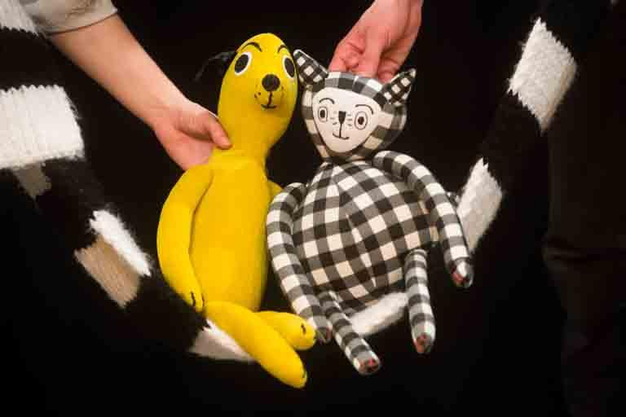
„Miú és Vau“ (Maunz und Wuff) - in ungarischer Sprache
Gastspiel von Kabóca Bábszínház (Veszprém, HU)
Figurentheater für Kinder ab 4 Jahren
Do, 8. Dezember 2022, 15:00 Uhr
im Figurentheater LILARUM, Göllnergasse 8, 1030 Wien
Kartenpreis: 9 € (online) | 10 € (Tageskassa)
Info & Onlinetickets auf www.lilarum.at

Gastspiel aus der Kulturhauptstadt

(Pressetext: 1160 inkl. Leerzeichen)
Die ungarische Stadt Veszprém trägt im kommenden Jahr den Titel Kulturhauptstadt Europas. Wenige Wochen vor dem Start kommt das lokale Puppentheater, das Kabóca Bábszínház, zu einem Gastspiel in das LILARUM, Wiens größtes Figurentheater. Die beiden Theaterhäuser schmieden aktuell an einer umfassenden Zusammenarbeit, das Gastspiel bildet den Auftakt dafür.

Das Stück „Miú és Vau“, das in ungarischer Sprache gespielt wird, handelt von der Freundschaft zwischen einer Katze und einem Hund. Gespielt werden die neun „menschlichen Tiergeschichten“ aus der Feder des finnischen Autors Timo Parvela von Zsuzsanna Benkő und Patrik Miller.

Das Gastspiel ist ein Beitrag zur CEE-Spielserie, die vom LILARUM 2019 gestartet wurde. Bislang gastierten je eine Gruppe aus Budapest und aus Bulgarien unter diesem Label, mehr verhinderte die Pandemie. Im den kommenden Jahren sollen weitere Künstlerinnen und Künstler aus Zentral- und Osteuropa der Einladung des Theaters nach Wien folgen, um hier für mehrsprachige Familien zu spielen und ihre Puppenspiel-Tradition zu präsentieren.

Tickets für die Vorstellung am 8. Dezember (15 Uhr) sind online erhältlich: shop.lilarum.at.

Pressefotos zum Download unter http://lilarum.at/presse.html
Fotocredit: Kabóca Bábszínház
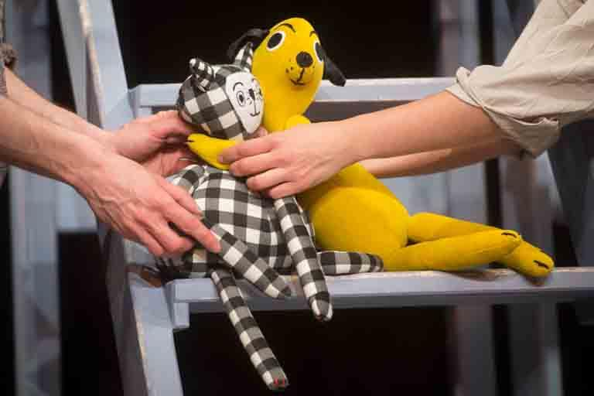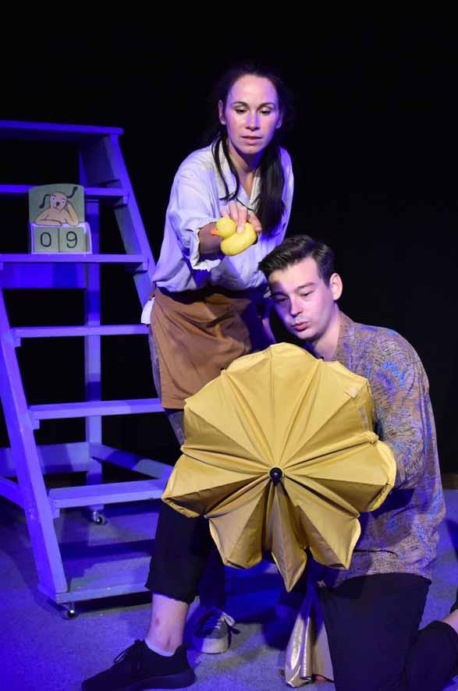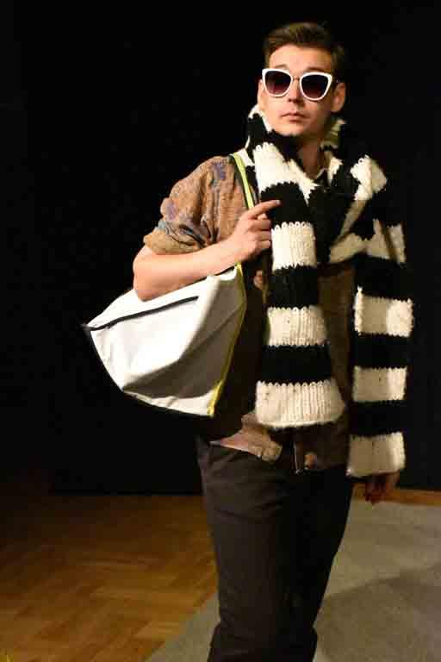

Für Rückfragen etc. stehe ich gerne zur Verfügung
Andreas Moritz – Öffentlichkeitsarbeit
Figurentheater LILARUM, Göllnergasse 8, 1030 Wien
Tel. 01 710 26 66 – 11, Mobil. 0676-6744665, E-Mail. andreas.moritz@lilarum.at

